Data: 23 Mars 2020
Lenda: Matematike;
Klasa: VI
Mesuese: Ardiana Aliti
Njesia Mesimore: Shnderrimi i thyesave prej njerit lloj ne tjetrin (ne liber faqe 117)

Shnderrimi i thyesave prej njerit lloj ne tjetrin
Ne kete ore do te mesojme:
- Te shnderrojme numrat e perzier ne thyesa te parregullta
- Te shnderrojme thyesat e parregullta ne numra te perzier
Shnderrimi i numrave te perzier ne thyesa te parregullta
Ne mesimin e kaluar thame qe numri i perzier perbehet prej pjeses se plote dhe thyeses se rregullt (p.sh. 2$\frac{3}{4}$). Ndersa thyese e parregullt eshte nje thyese ku numeruesi eshte me i madh ( ose i barabart ) se emeruesi (p.sh. $\frac{11}{4}$).
Ndonjehere kemi nevoje ti shnderrojme numrat e perzier ne thyesa te parregullta.
Per shembull 2$\frac{3}{4}$ eshte e njejte si edhe 2 te plota + $\frac{3}{4}$. Nese do ta ilustronim do te duket keshtu:
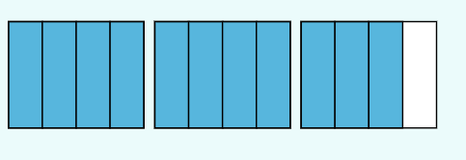
Pra, 1 e plote eshte e barabarte me $\frac{4}{4}$. Prandaj, kemi 2$\frac{3}{4}$ = $\frac{4}{4}$ + $\frac{4}{4}$ + $\frac{3}{4}$ = $\frac{11}{4}$
Duhet te dijme qe jo vetem kete numer te perzier mund ta shnderrojme ne thyese te parregullt. Te gjithe numrat e perzier mundemi ti shnderrojme ne thyesa te parregullta ne kete menyre:
2$\frac{3}{4}$ → 4 * 2 + 3 = 8 + 3 = 11 → pra kemi $\frac{11}{4}$. ( Shenjen * - do ta perdorim per shumezim)
Nje shembull tjeter per shnderrimin e numrave te perzier ne thyesa te parregullta:
$3\frac{2}{5}$ → 5 * 3 + 2 = 15 + 2 = 17 → $pra kemi \frac{17}{5}$
Ta ilustrojme thyesen $3\frac{2}{5}$ :
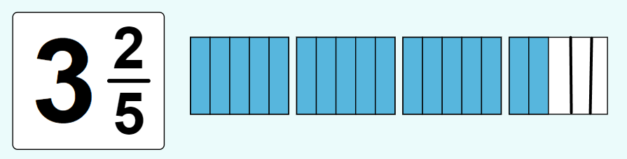

Shnderrimi i thyesave te parregullta ne numra te perzier
Per te shnderruar thyesat e parregullta ne numra te perzier do te veprojme keshtu:
$\frac{8}{3}$ = 8: 3 = 2 prej ku mbetja do te ishte 3. (Perkujto pjesetimin me numer njeshifrore) Pra shkruajme 2$\frac{3}{4}$, perkatesisht $\frac{11}{4}=$2$\frac{3}{4}$
Sqarim: Heresi gjate pjesetimit te numeruesit me emerues e shenon numrin e te plotave te numri i perzier, kurse mbetja e paraqet numeruesin ne thyesen e rregullt ne perberjen e numrit te perzier. Emeruesi ngel i njejti.
Nese gjate pjesetimit nuk ka mbetje, atehere thyesen e parregullt e shenojme si numer te plote. Per shembull $\frac{20}{5}$ = 20 : 5 = 4

Nje shembull tjeter per shnderrimin e thyesave te parregullta ne numra te perzier:
$\frac{10}{6}$ = 10 : 6 = 1 prej ku mbetja do te jete 4. Pra shkruajme 1$\frac{4}{6}$
Ta ilustrojme thyesen $1\frac{4}{6}$:
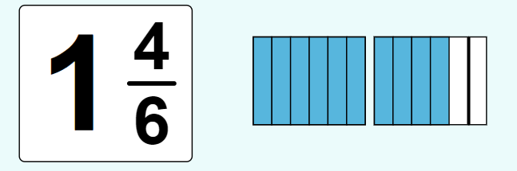
Detyra:
- Shnderro numrat e perziere ne thyesa te parregullta:
- $1\frac{2}{3}$ b) 4$\frac{1}{7}$ c) $5\frac{4}{7}$

- Shnderro thyesat e parregullta ne numra te perziere:
- $\frac{5}{3} b) \frac{7}{5} c) \frac{9}{4}$

Detyre shtepie: Te vazhdohen detyra 1 dhe 2 ne faqe 117.

